Лабораторна робота з ОП №7

Варіант №11

Студента групи ІП-02

Гончара Олексія

Умова:

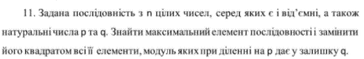

Блок-схема:

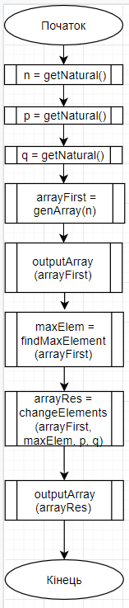

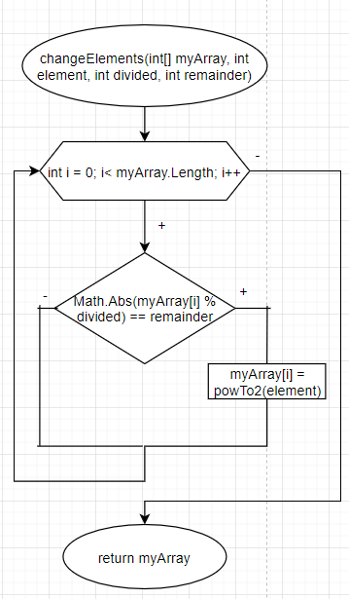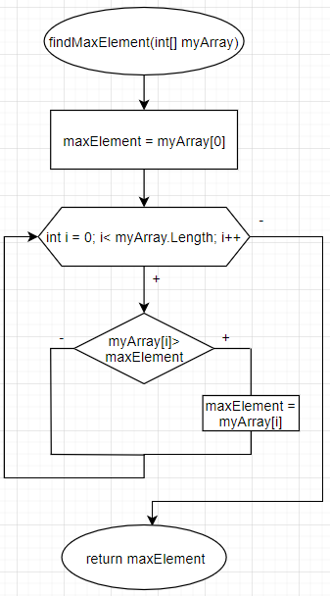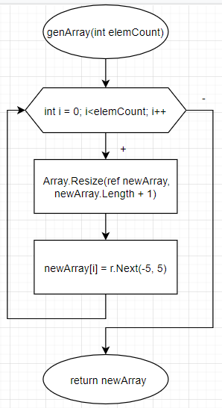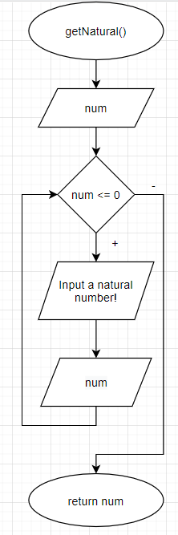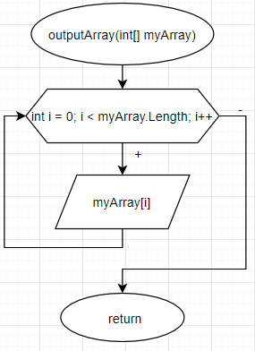

using System;

namespace laba7cs

{

class Program

{

static void Main(string[] args)

{

int n, p, q, maxElem;

int[] arrayFirst, arrayRes;

Console.WriteLine("Input count of elements of the array (n)...");

n = getNatural();

Console.WriteLine("Input denominator (p)...");

p = getNatural();

Console.WriteLine("Input remainder (q)...");

q = getNatural();

Console.WriteLine($"=================");

arrayFirst = genArray(n);

outputArray(arrayFirst);

maxElem = findMaxElement(arrayFirst);

Console.WriteLine($"max element is {maxElem}");

arrayRes = changeElements(arrayFirst, maxElem, p, q);

outputArray(arrayRes);

Console.ReadKey();

}

static int getNatural()

{

int num = int.Parse(Console.ReadLine());

while (num <= 0)

{

Console.WriteLine("Input a natural number!");

num = int.Parse(Console.ReadLine());

}

return num;

}

static int[] genArray(int elemCount)

{

int[] newArray = new int[0];

Random r = new Random();

for(int i = 0; i<elemCount; i++)

{

Array.Resize(ref newArray, newArray.Length + 1);

newArray[i] = r.Next(-5, 5);

}

return newArray;

}

static int findMaxElement(int[] myArray)

{

int maxElement = myArray[0];

for(int i = 0; i< myArray.Length; i++)

{

if(myArray[i]> maxElement)

{

maxElement = myArray[i];

}

}

return maxElement;

}

static int powTo2(int num)

{

return num\*num;

}

static int[] changeElements(int[] myArray, int element, int divided, int remainder)

{

for (int i = 0; i<myArray.Length; i++)

{

if (Math.Abs(myArray[i] % divided) == remainder)

{

myArray[i] = powTo2(element);

}

}

return myArray;

}

static void outputArray(int[] myArray)

{

for (int i = 0; i < myArray.Length; i++)

{

Console.WriteLine(myArray[i]);

}

Console.WriteLine("====================");

}

}

}

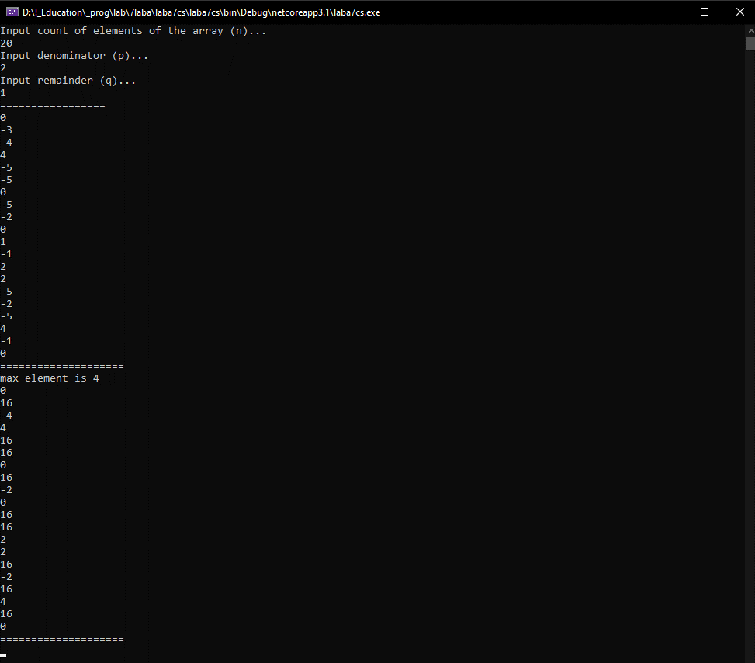

Отже, я вивчив особливості обробки одновимірного масиву та написав програму, знайти максимальний елемент послідовності і замінити його квадратом всі ті елементи масиву, які при діленні на число p дають остачу q.